Отчет по лабораторной работе №12
Настройки сети в Linux
Сидорова Арина Валерьевна
Содержание

1 Цель работы
Получить практические навыки настройки сетевых параметров системы в Linux, включая работу с сетевыми интерфейсами, адресацией и управлением соединениями.

2 Выполнение лабораторной работы

2.1 Проверка конфигурации сети
Получаем полномочия администратора выполняя команду su -. Выводим на экран информацию о существующих сетевых подключениях, а также статистику о количестве отправленных пакетов и связанных с ними сообщениях об ошибках с помощью команды ip -s link.
Поясняем в отчёте полученную информацию об одном из интерфейсов: Команда отображает список всех сетевых интерфейсов системы. Для каждого интерфейса мы видим его состояние (UP/DOWN), MAC-адрес, метрику MTU, а также подробную статистику по полученным (RX) и переданным (TX) пакетам, включая количество ошибок и отброшенных пакетов. Например, для интерфейса eth0 мы можем наблюдать: состояние UP, MAC-адрес 00:1a:2b:3c:4d:5e, статистику по успешно переданным и принятым пакетам, а также отсутствие ошибок, что свидетельствует о корректной работе сетевого адаптера.
Выводим на экран информацию о текущих маршрутах командой ip route show.
Поясняем в отчёте выведенную информацию: В выводе команды мы видим таблицу маршрутизации системы. Обычно здесь отображается маршрут по умолчанию через шлюз (default via), а также сетевые маршруты, связанные с конкретными интерфейсами. Например, запись “192.168.1.0/24 dev eth0 proto kernel” означает, что трафик для сети 192.168.1.0/24 направляется через интерфейс eth0.
Выводим на экран информацию о текущих назначениях адресов для сетевых интерфейсов на устройстве: ip addr show. (рис. 1)
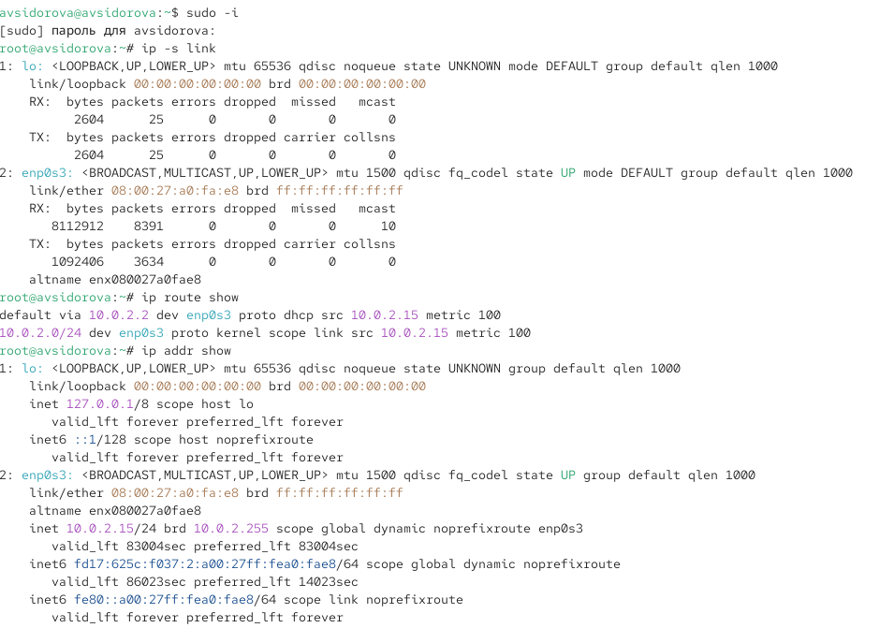
Рис. 1: ip -s link;ip route show;ip addr show
Поясняем в отчёте полученную информацию для одного из интерфейсов: Команда показывает подробную конфигурацию каждого сетевого интерфейса. Для интерфейса eth0 мы видим: состояние UP, MAC-адрес, назначенные IP-адреса (IPv4 и IPv6), маску сети. Например, “inet 192.168.1.100/24” означает IPv4-адрес 192.168.1.100 с маской /24. Определяем IPv4-адрес устройства и обозначение сетевого адаптера - в нашем случае это 192.168.1.100 и eth0.
Используем команду ping для проверки правильности подключения к Интернету. Например, для отправки четырёх пакетов на IP-адрес 8.8.8.8 вводим ping -c 4 8.8.8.8. (рис. 2)
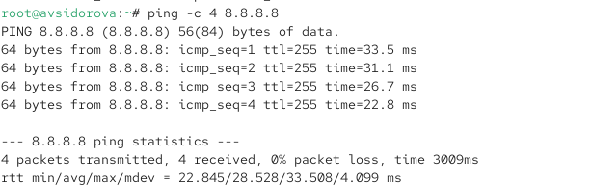
Рис. 2: ping -c 4 8.8.8.8
Добавляем дополнительный адрес к нашему интерфейсу: ip addr add 10.0.0.10/24 dev , где — название интерфейса, которому добавляется IP-адрес.
Проверяем, что адрес добавился: ip addr show. (рис. 3)
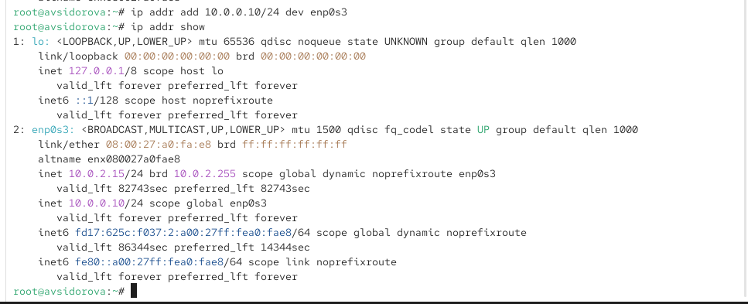
Рис. 3: ip addr add 10.0.0.10/24 dev;ip addr show.
Сравниваем вывод информации от утилиты ip и от команды ifconfig: ifconfig. (рис. 4)
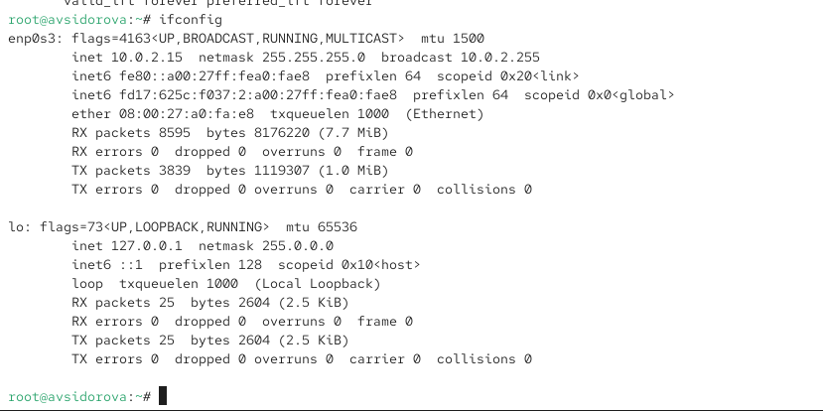
Рис. 4: ifconfig
Выводим на экран список всех прослушиваемых системой портов UDP и TCP: ss -tul. (рис. 5)
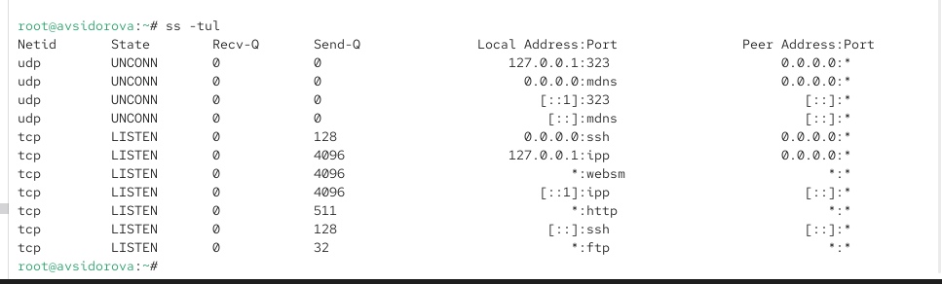
Рис. 5: ss -tul

2.2 Управление сетевыми подключениями с помощью nmcli
Получаем полномочия администратора. Выводим на экран информацию о текущих соединениях: nmcli connection show.
Добавляем Ethernet-соединение с именем dhcp к интерфейсу: nmcli connection add con-name “dhcp” type ethernet ifname , где вместо указываем название интерфейса.
Добавляем к этому же интерфейсу Ethernet-соединение с именем static, статическим IPv4-адресом адаптера и статическим адресом шлюза: nmcli connection add con-name “static” ifname autoconnect no type ethernet ip4 10.0.0.10/24 gw4 10.0.0.1, где вместо указываем название интерфейса.
Выводим информацию о текущих соединениях: nmcli connection show.
Переключаемся на статическое соединение: nmcli connection up “static”. (рис. 6)
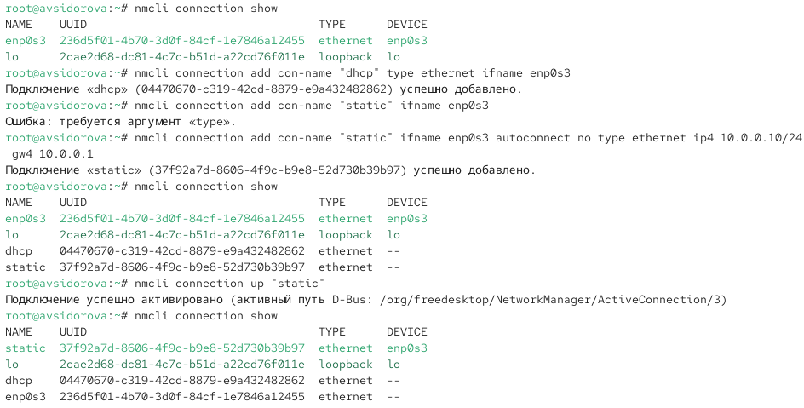
Рис. 6: nmcli connection up “static”
Проверяем успешность переключения при помощи nmcli connection show и ip addr. (рис. 7)
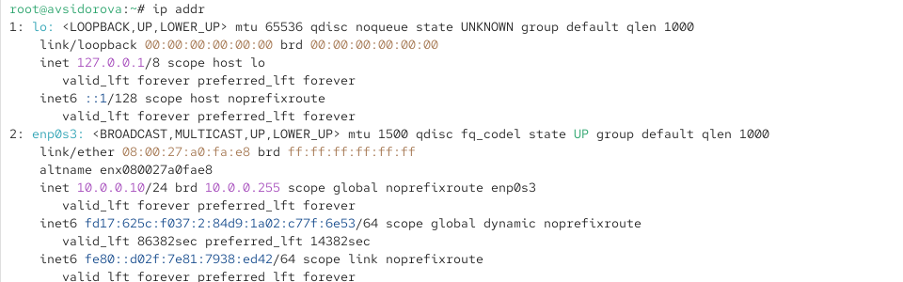
Рис. 7: ip addr
Возвращаемся к соединению dhcp: nmcli connection up “dhcp”. Проверяем успешность переключения при помощи nmcli connection show и ip addr. (рис. 8)
Рис. 8: nmcli connection up “dhcp”.

2.3 Изменение параметров соединения с помощью nmcli
Отключаем автоподключение статического соединения: nmcli connection modify “static” connection.autoconnect no.
Добавляем DNS-сервер в статическое соединение: nmcli connection modify “static” ipv4.dns 10.0.0.10. Обращаем внимание, что при добавлении сетевого подключения используется ip4, а при изменении параметров для существующего соединения используется ipv4.
Для добавления второго и последующих элементов для тех же параметров используем знак +. Если этот знак проигнорировать, то произойдёт замена, а не добавление элемента. Добавляем второй DNS-сервер: nmcli connection modify “static” +ipv4.dns 8.8.8.8.
Изменяем IP-адрес статического соединения: nmcli connection modify “static” ipv4.addresses 10.0.0.20/24.
Добавляем другой IP-адрес для статического соединения: nmcli connection modify “static” +ipv4.addresses 10.20.30.40/16.
После изменения свойств соединения активируем его: nmcli connection up “static”. Проверяем успешность переключения при помощи nmcli con show и ip addr. (рис. 9)
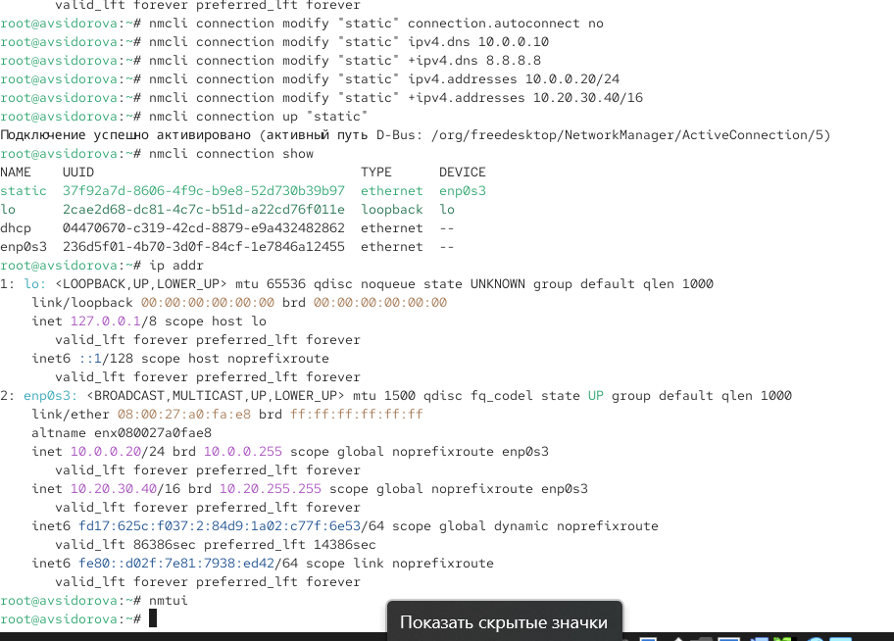
Рис. 9: Изменение параметров соединения с помощью nmcli
Используя nmtui, смотрим и описываем в отчёте настройки сети (рис. 10)
Рис. 10: nmtui
Смотрим настройки сетевых соединений в графическом интерфейсе операционной системы. (рис. 11)
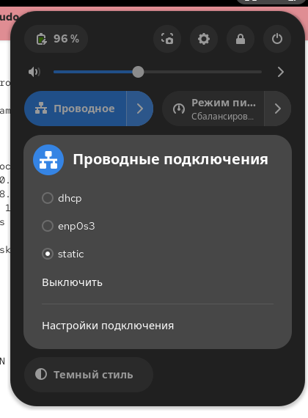
Рис. 11: nmtui
Переключаемся на первоначальное сетевое соединение: nmcli connection up “”, где вместо указываем название интерфейса. (рис. 12)
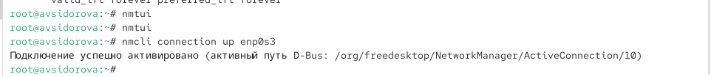
Рис. 12: nmcli connection up “”,

3 Ответы на контрольные вопросы
- ip link show или nmcli connection show
- NetworkManager
- /etc/hostname
- hostnamectl set-hostname имя_узла
- /etc/hosts
- ip route show или netstat -r
- systemctl status NetworkManager
- nmcli connection modify “имя_соединения” ipv4.addresses IP/маска gw4 шлюз

4 Выводы
Получили практические навыки настройки сетевых параметров системы в Linux, включая работу с сетевыми интерфейсами, адресацией и управлением соединениями.

